**ПРОФОРИЕНТАЦИЯ**

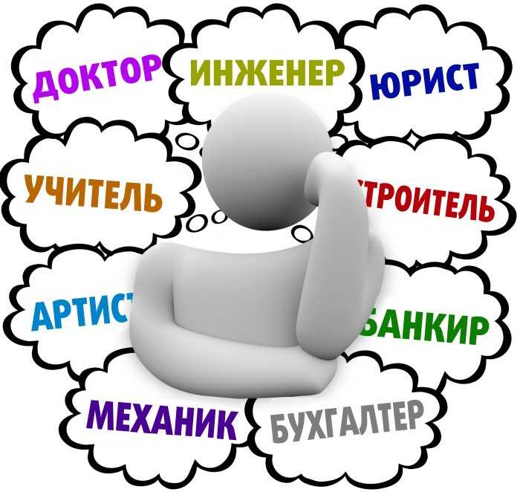

Родителям!

В жизни каждого ребенка существует немало ключевых этапов: адаптация в детском саду, школе, становление собственной личности, осознание своего места в современном обществе. Наряду с этим можно назвать факт профессионального самоопределения. Именно от того в какое учебное заведение поступит ваш ребенок, какую специальность он выберет, зависит его дальнейшая карьера.

**Родители часто уделяют внимание изучению рынка труда**: какие профессии наиболее востребованы на данный момент, какие специальности принесут больший доход. Но вместе с тем **важно уделять внимание способностям и желаниям вашего ребенка**. Возможно, он может стать прекрасным музыкантом, художником, журналистом, или переводчиком. Тогда будет ошибкой учится на факультетах технической направленности. Именно в этот момент у учащихся часто возникает конфликт между желанием получить ту или иную специальность и уровнем самооценки, который часто не совпадает с действительным уровнем психологических возможностей подростка, финансовыми возможностями семьи и т. п.. Поэтому довольно значительная часть детей не готова к выбору профессии, хотя и имеет высокий уровень притязаний.

Нужно отнестись к процессу профессиональной ориентации серьезно, знать, что этот процесс сложный, противоречивый, длительный. Школа делает многое в формировании профессиональных намерений. В процессе обучения на каждом уроке, будь то биология или литература, обучающиеся знакомятся с содержанием самых разных профессий. На уроках технологии, основах выбора профессии дети узнают, какими профессиональными качествами должен обладать представитель той или иной профессии, с психологом учатся оценивать свои психофизические особенности. Кроме того, в школе работает педагог-организатор, который оказывает помощь учащимся в их самоопределении. С сентября 2021 года наша школа вошла в число участников всероссийского проекта «Билет в будущее». Но, несмотря на объем профориентационной работы, проводимой в школе, все же на профессиональные намерения учащихся в большой степени влияют и семейные традиции.

1. Информацию о профессиональных планах ребенка можно получить только в ходе откровенной беседы с ним, ни в коем случае не на бегу. Лучше всего завести разговор как бы «к слову». При этом старайтесь проявлять терпение, такт и искреннюю заинтересованность;
2. Если старшеклассник не может четко сформулировать свои планы, надо попытаться понять, с чем это связанно;
3. Полезно предложить ребенку поработать на весенних или летних каникулах, выбрав какое-то конкретное занятие;
4. Если Вас огорчает профессиональный выбор ребенка, не отговаривайте его и не запрещайте ему что-то категорично. Постарайтесь выяснить, на чем основан его выбор;
5. Если старшеклассник только мечтает, а ничего не делает, надо помочь ему составить конкретный план, обсудив, сколько времени у него есть и что необходимо успеть;
6. Помогите своему ребенку подготовить «запасной вариант» на случай неудачи на выбранном пути.

Роль родителей в профориентации своих детей велика. Их жизненный и трудовой опыт, авторитет, уровень материального обеспечения семьи оказывает большое влияние на выбор будущей профессии. Хорошее отношение к своей работе со стороны отца, матери, старших братьев, сестер, их удовлетворенность своей профессией, часто являются достаточным моральным стимулом для того, чтобы подросток заинтересовался содержанием их труда и в дальнейшем выбрал одну из «семейных» профессий.

При реализации профориентационной модели мы опираемся на особенности профессиональных ожиданий учащихся различных образовательно-возрастных групп.

Одно из самых важных решений, которые человек принимает в своей жизни – выбор профессии и карьерного пути, который определит качества всей дальнейшей жизни. В рамках национального проекта «Образование» созданы специальные платформы, позволяющие познакомиться со всеми перспективными профессиями.

На платформах для профориентации ребенок может пройти интерактивный тест, отметив любимые предметы, личные качества, цели и ценности, и получить рекомендации по спектру подходящих профессий. Просмотреть открытые уроки по данному направлению.

И, наконец, просто прочитать, чем конкретно занимается художник или туроператор.

**БИЛЕТ В БУДУЩЕЕ**[**https://bvbinfo.ru/**](https://bvbinfo.ru/)

**ПОЛЕЗНЫЕ ССЫЛКИ В ПРОФОРИЕНТАЦИИ**

[**https://vuzopedia.ru/**](https://vuzopedia.ru/) ***- крупнейший каталог вузов, специальностей, профессий, материалов на тему высшего образования.***

[***http://www.edu.ru***](http://www.edu.ru/)***- Федеральный портал Российское образование***

[***http://www.rabotka.ru/infoworker/***](http://www.rabotka.ru/infoworker/)***- Справочник профессий***

[***http://www.moeobrazovanie.ru/professions_all.html***](http://www.moeobrazovanie.ru/professions_all.html)***- Каталог профессий России***

[***http://www.ucheba.ru/prof***](http://www.ucheba.ru/prof)***- Рейтинг востребованных профессий***

[***http://jobinrussia.info***](http://jobinrussia.info/)***- Карта рынка труда в России***

***Профориентационные тесты:***  
[***http://profguide.ru***](http://profguide.ru/)

[***http://azps.ru/tests/indexpf.html***](http://azps.ru/tests/indexpf.html)

[***http://www.proftester.ru***](http://www.proftester.ru/)

[*http://www.proforientator.ru/*](http://www.proforientator.ru/tests/po-demo/po-demo.php)